附件：参会回执与路线图
参会回执
单位名称 |  |  |  |  |  | 邮编
单位地址
联 系 人 |  |  | 电话 |  |  | 传真
姓 名 | 性别 | 职 务 | 移动电话 |  | E-mail
订房要求 | （1）双人标间（ ）间，□单住，□合住  （2）单人间（ ）间  住宿标准：双人间490元/天/间（含双早），单人间490元/天/间（含单早）。
请参会代表务必填写好订房要求，并请于2013年7月31日前将回执传真或发E－mail至协会秘书处，以便安排房间。
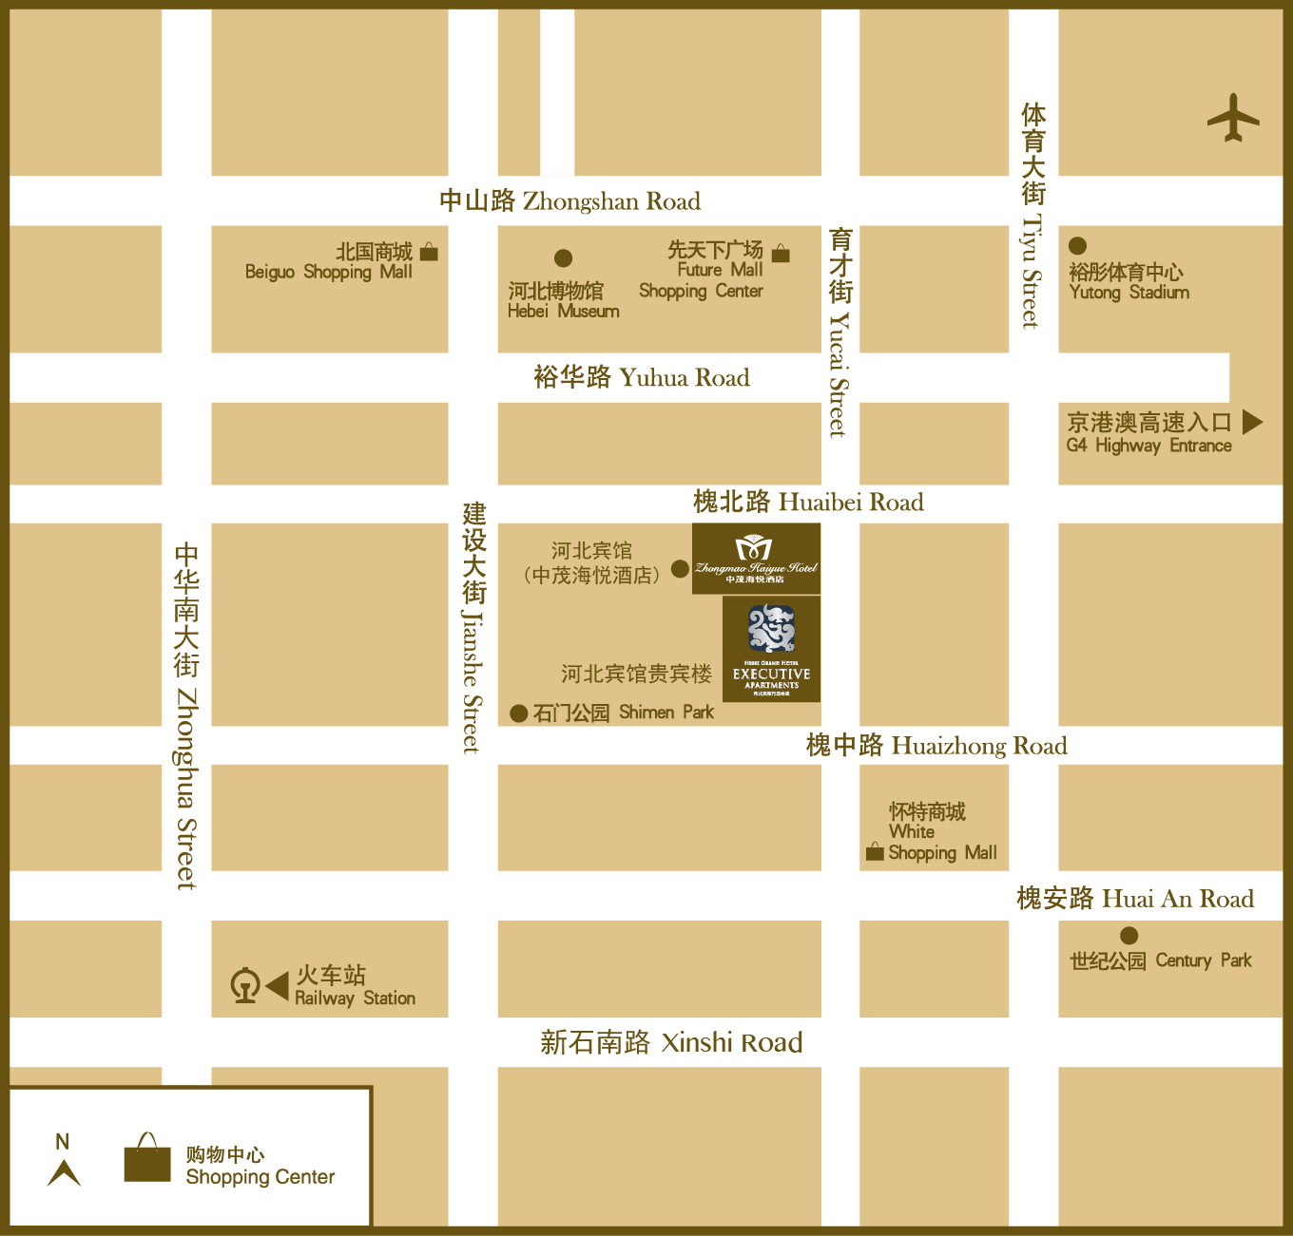
路线图：1、由正定机场乘车约40公里，需时40分钟，出租车费100～130元，机场大巴20元；2、距石家庄市新火车站距离5公里，乘坐出租车约15分钟（费用约16元）；3、距离石家庄火车北站距离10公里，乘出租车约30分钟

